Памятки по БДД
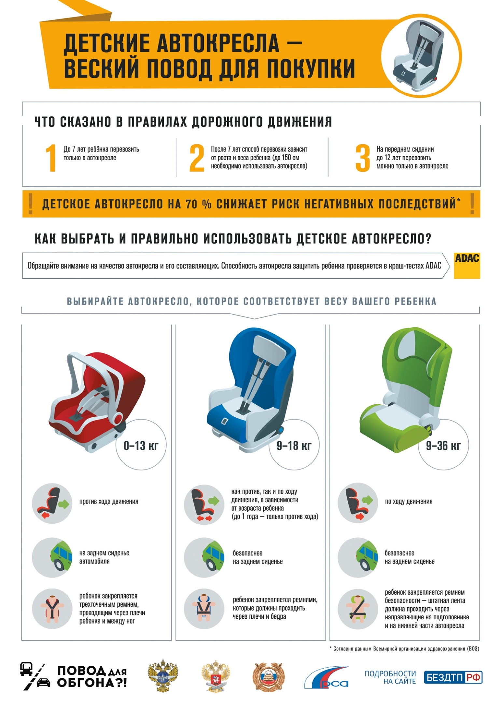
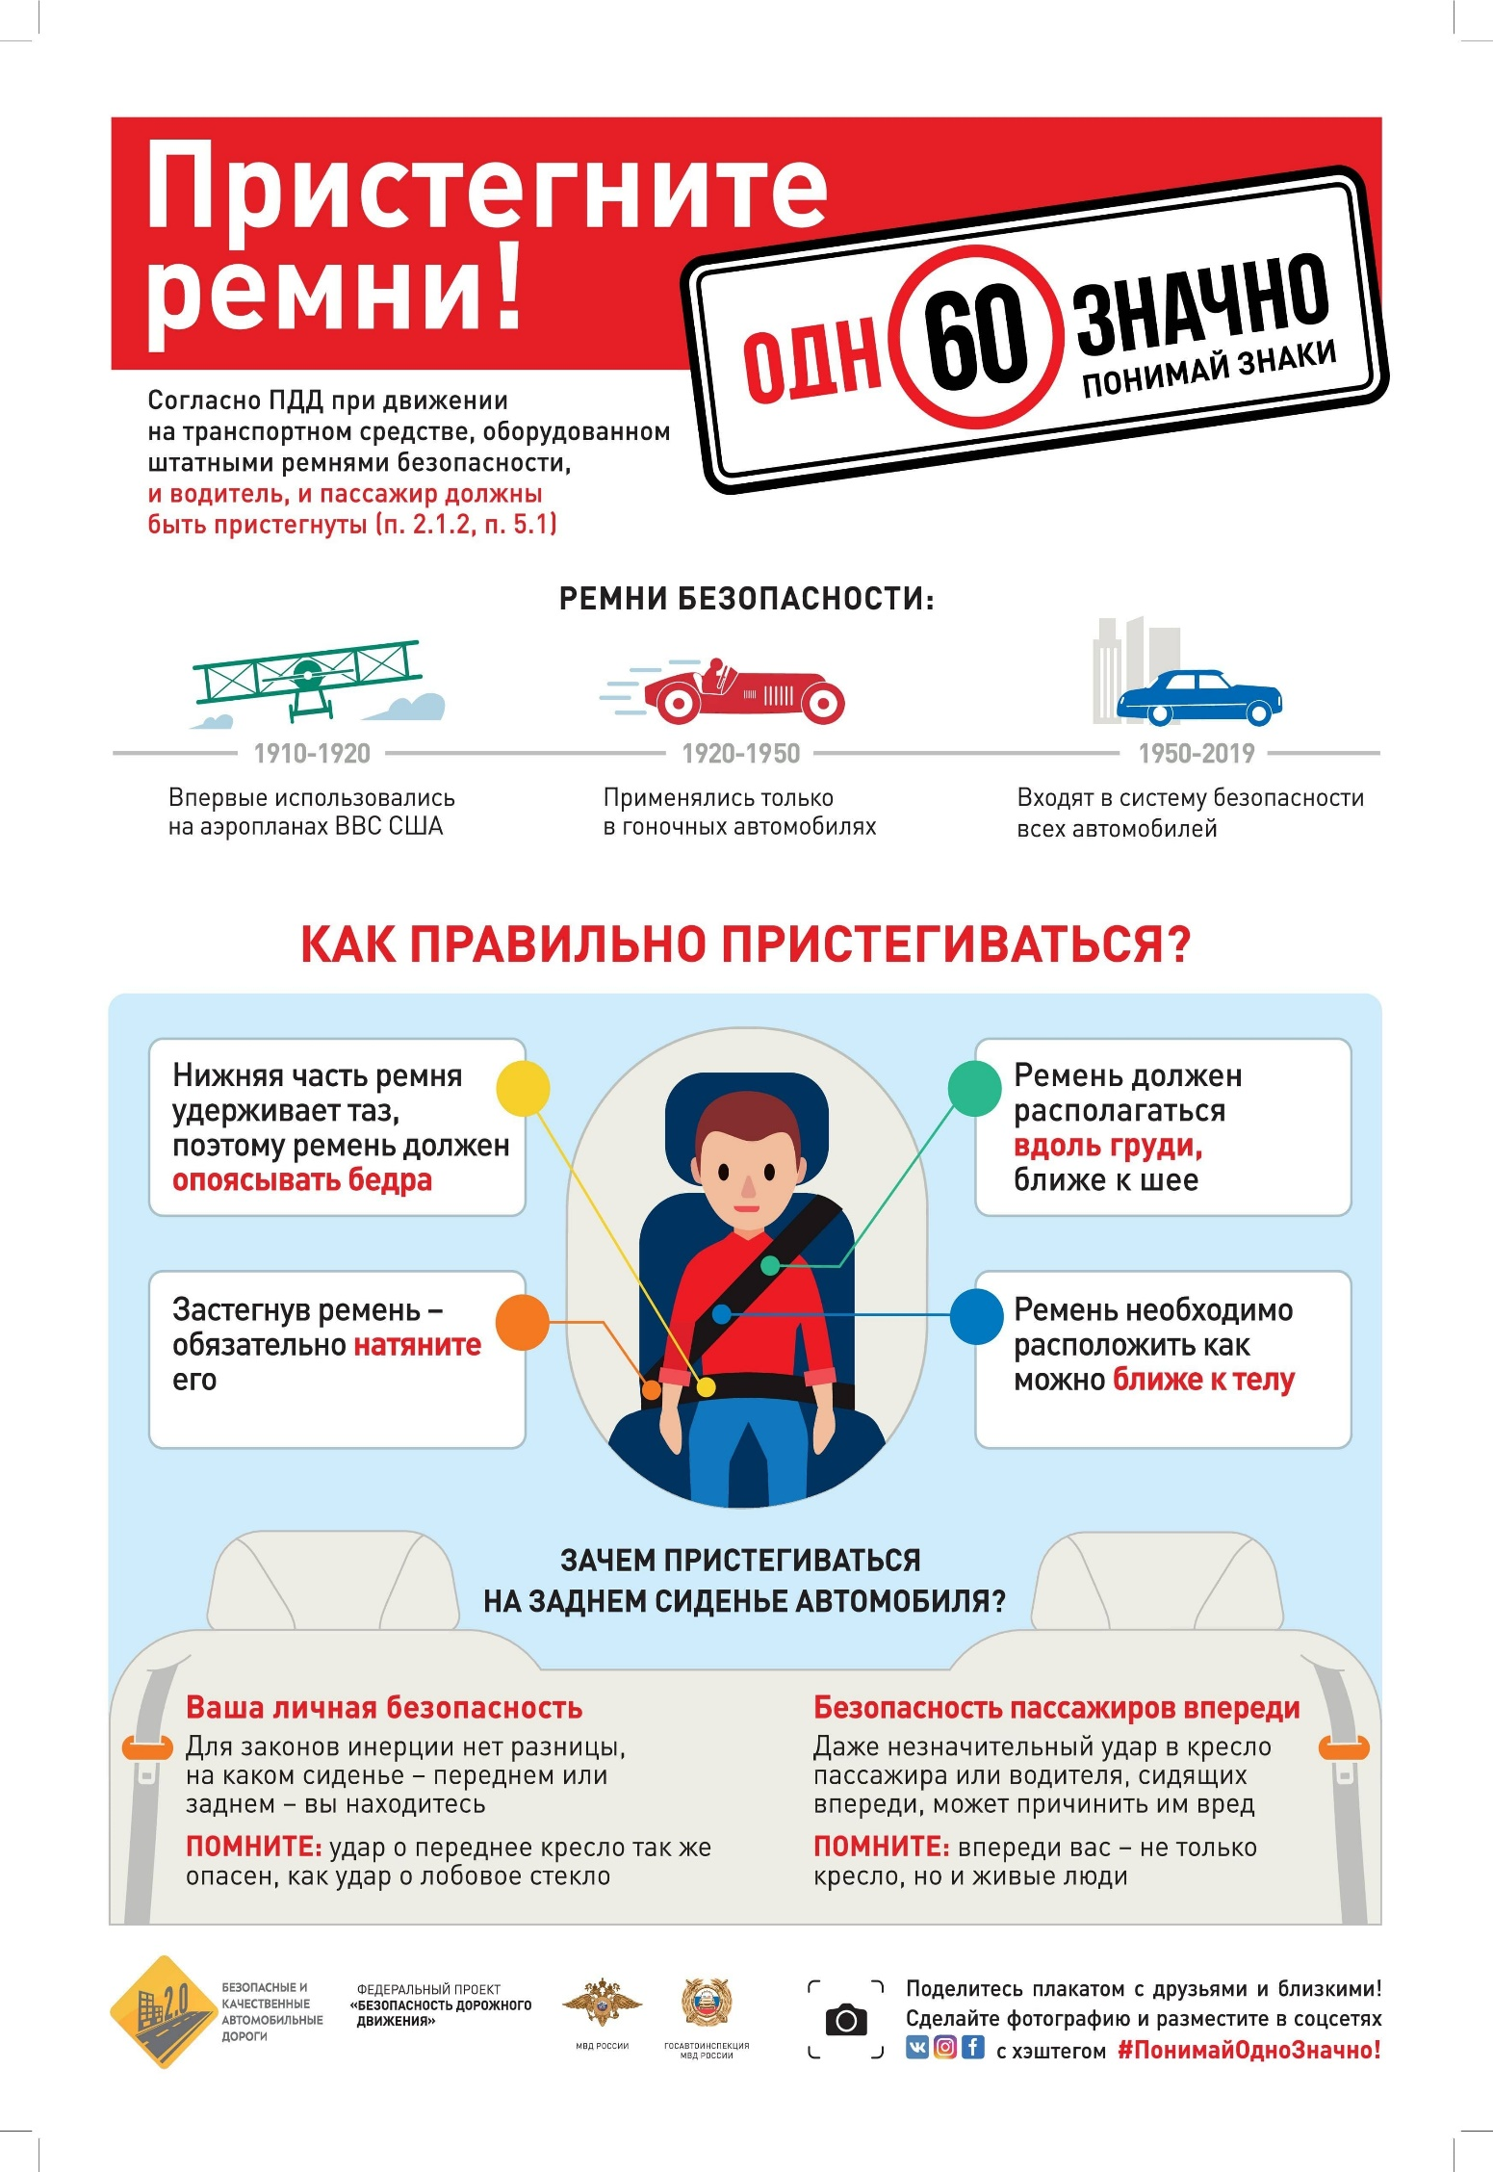
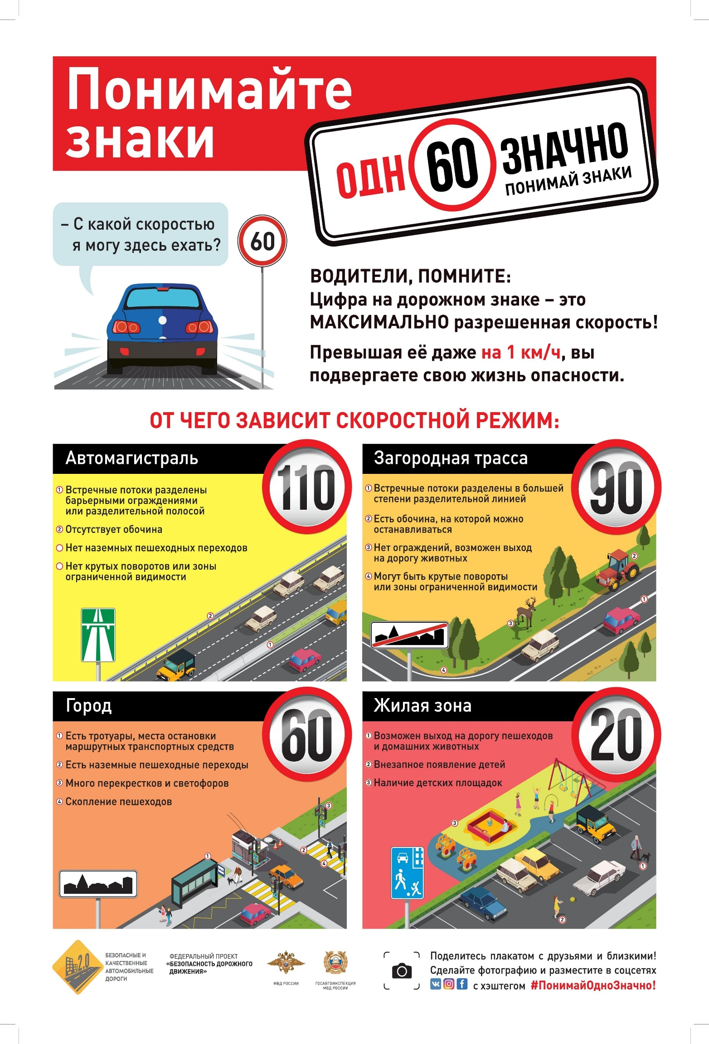
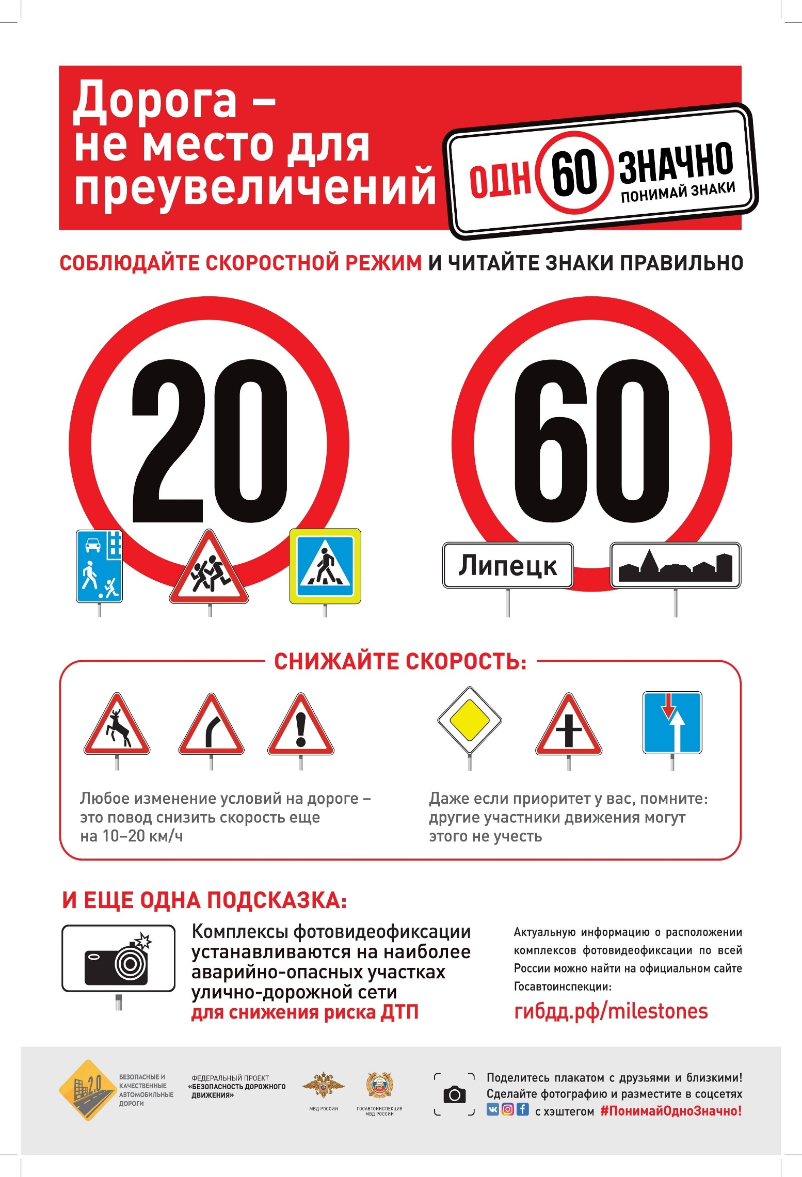
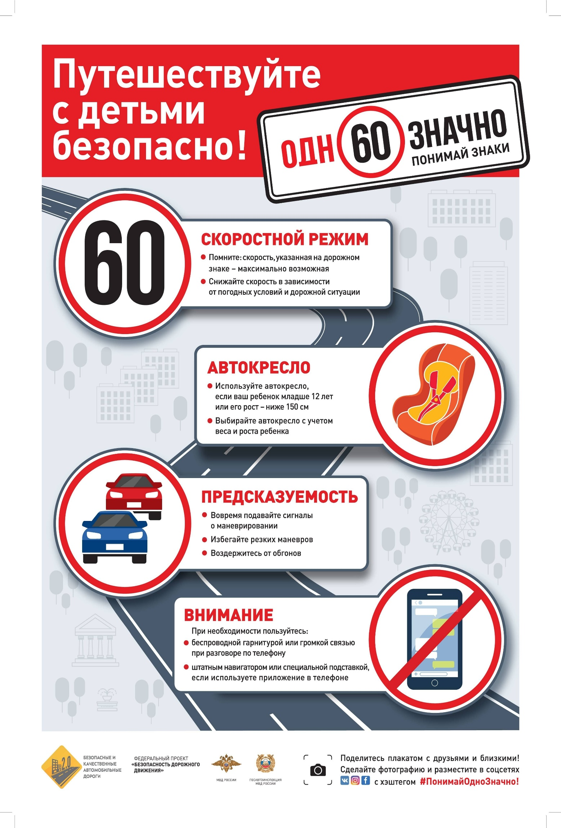
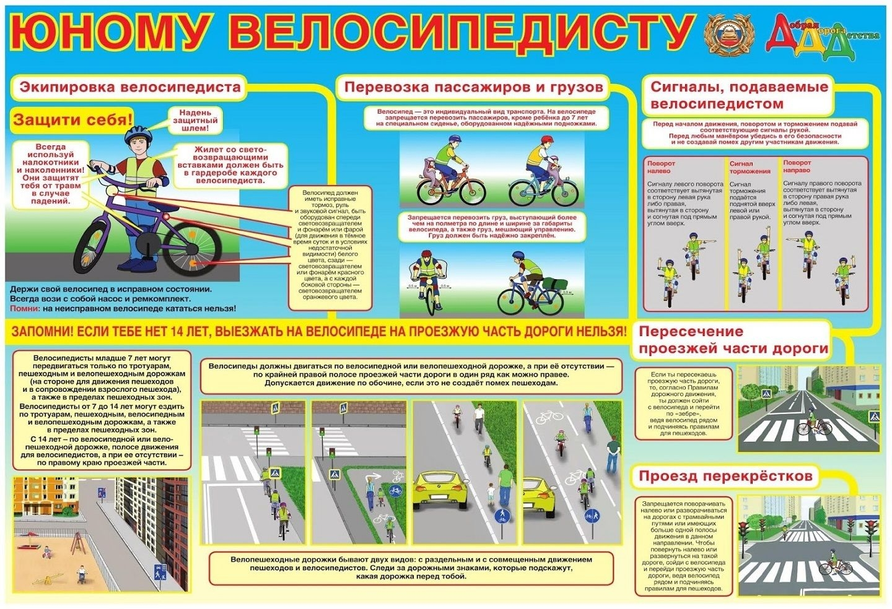
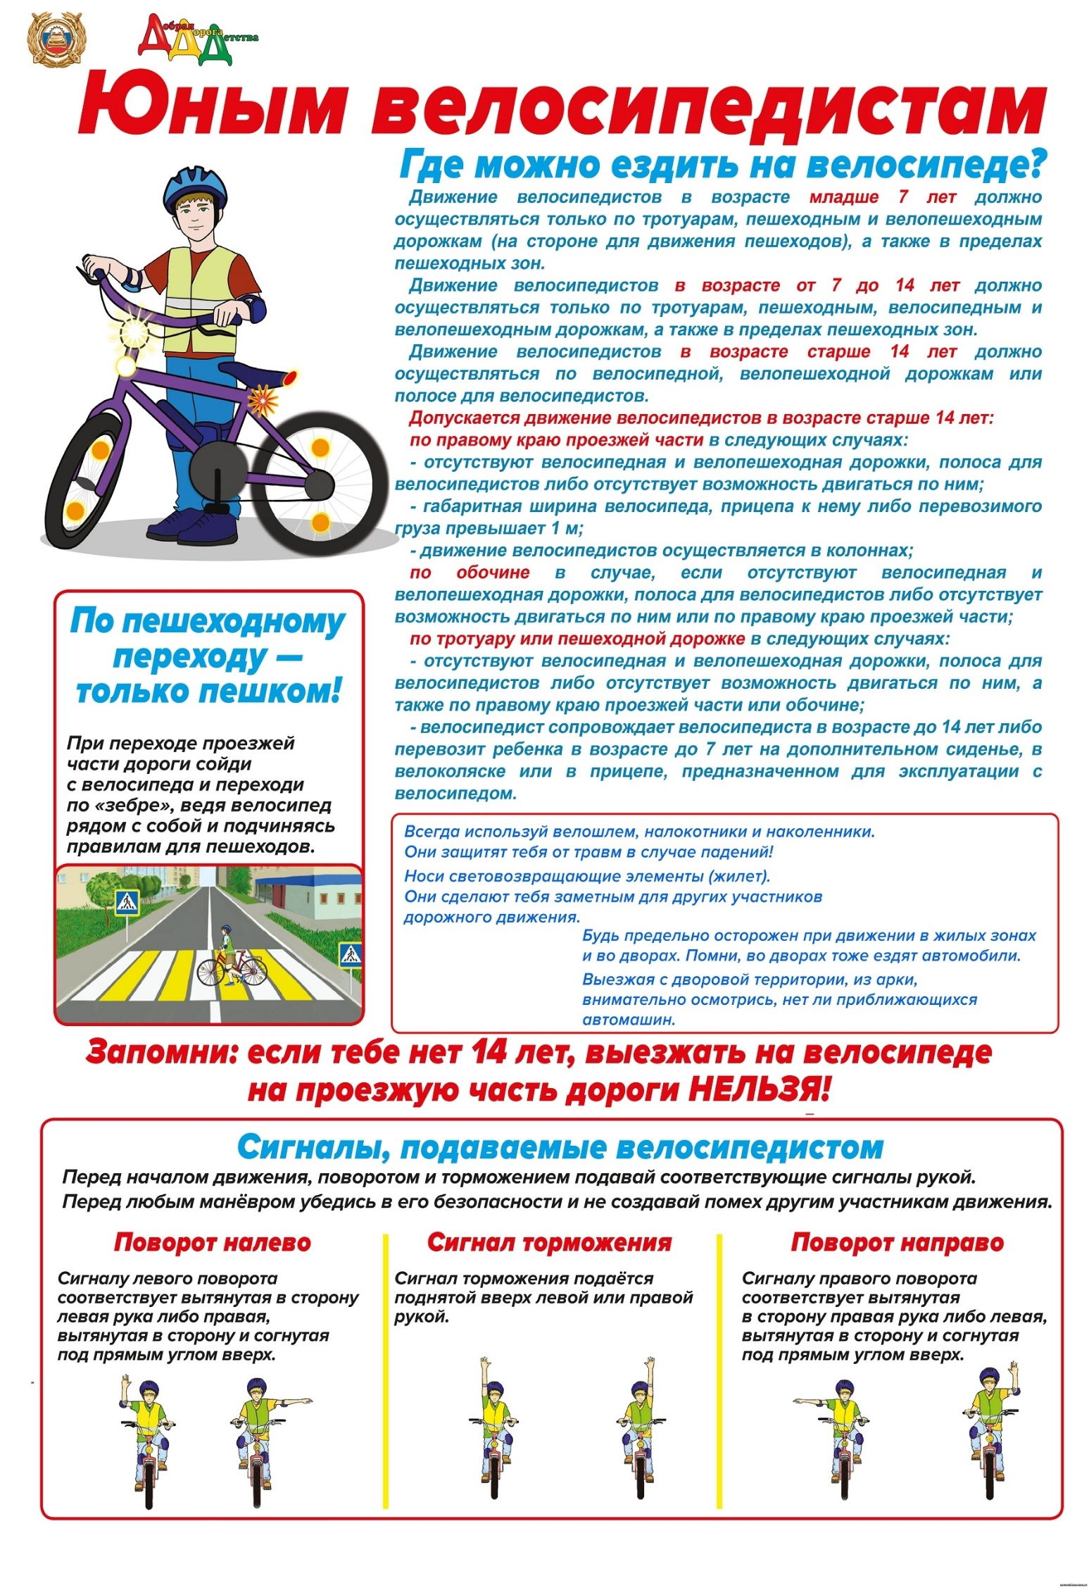

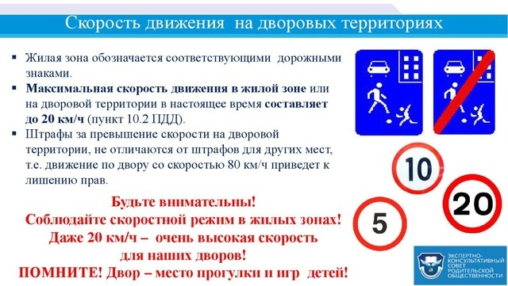
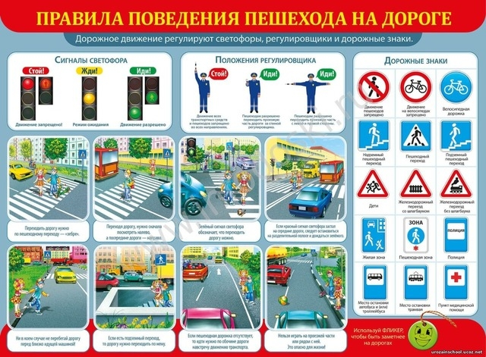
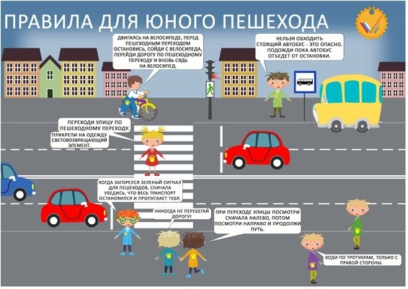
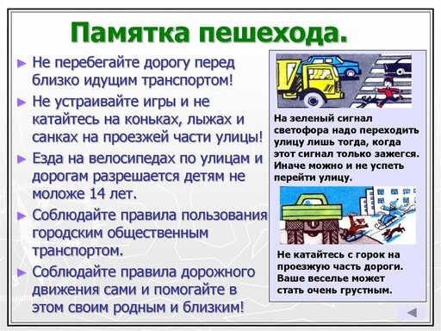
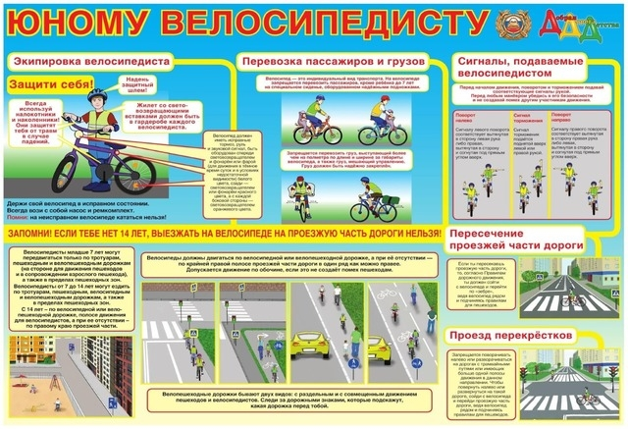
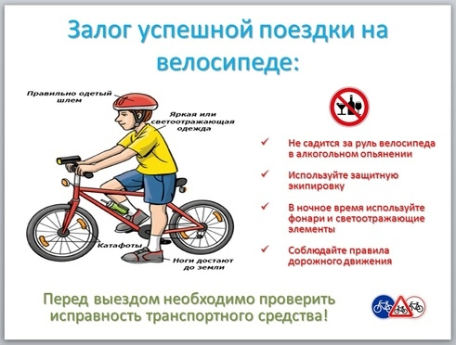
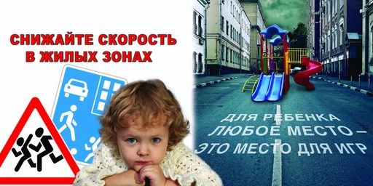
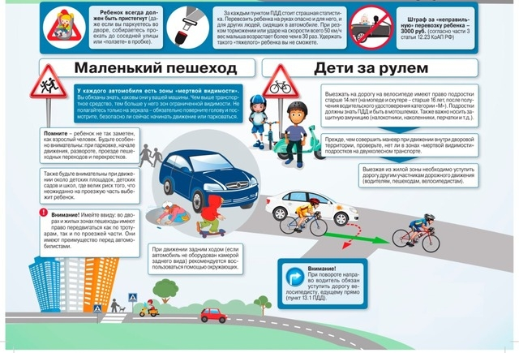

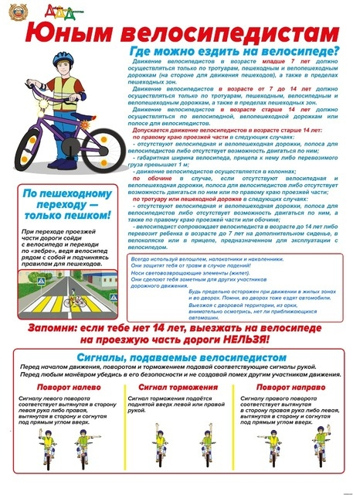
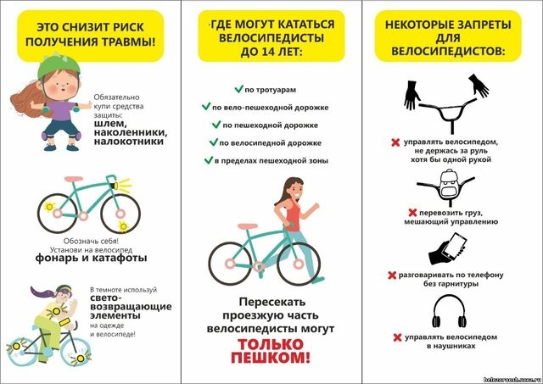
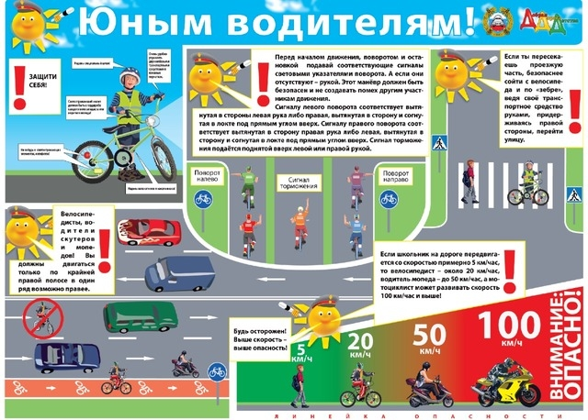
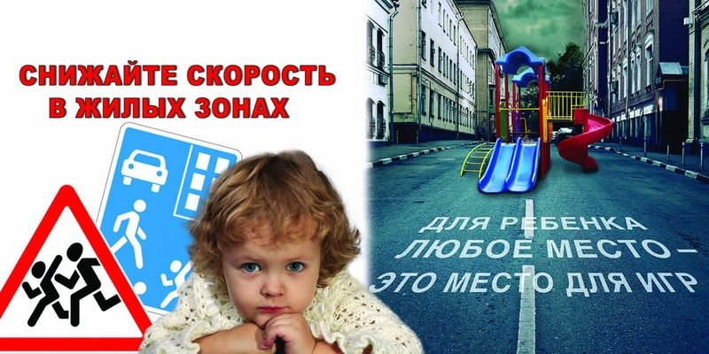
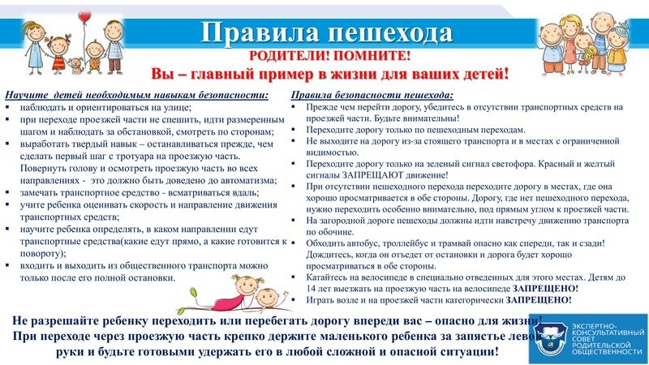
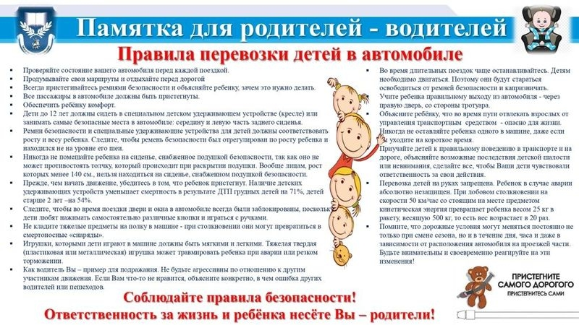
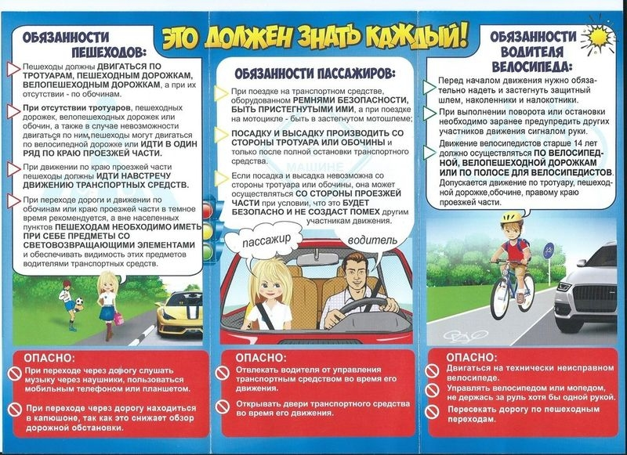
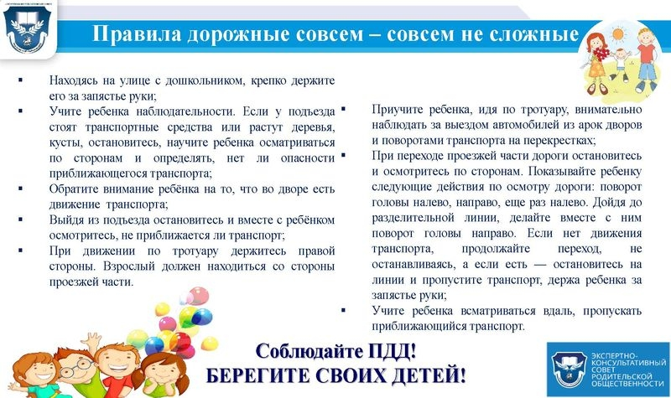
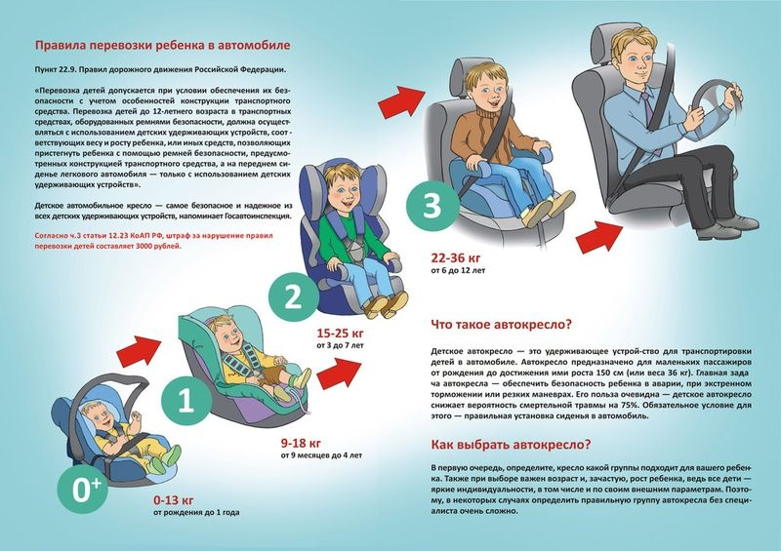
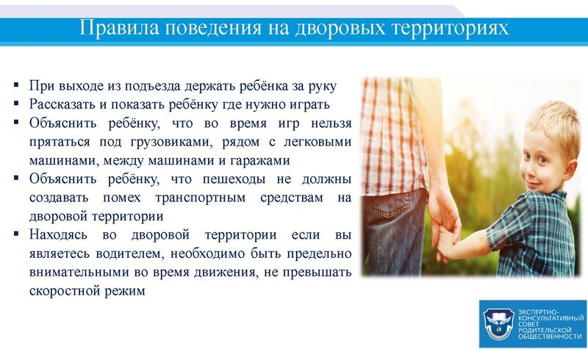
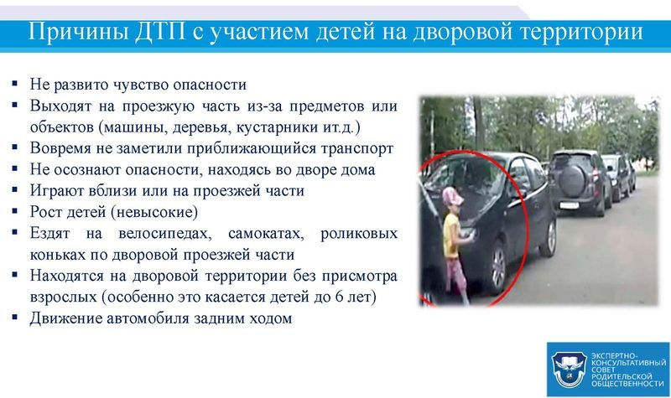
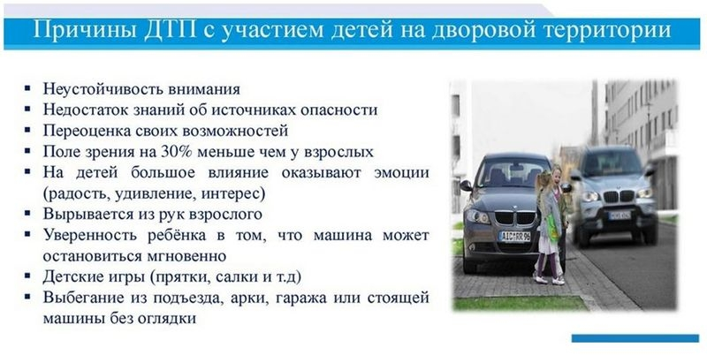
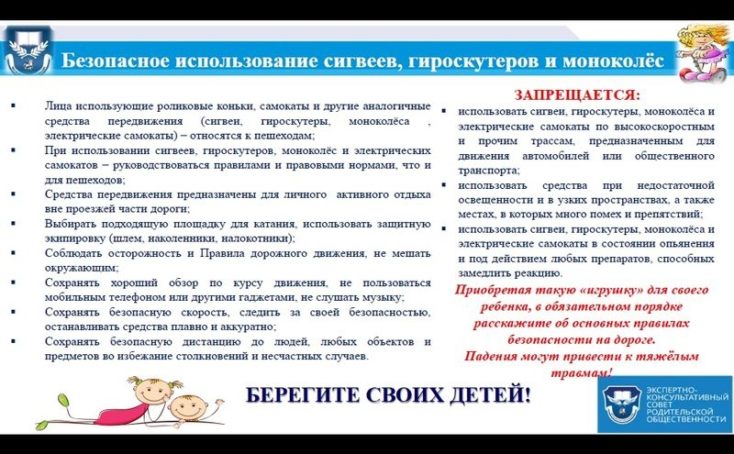
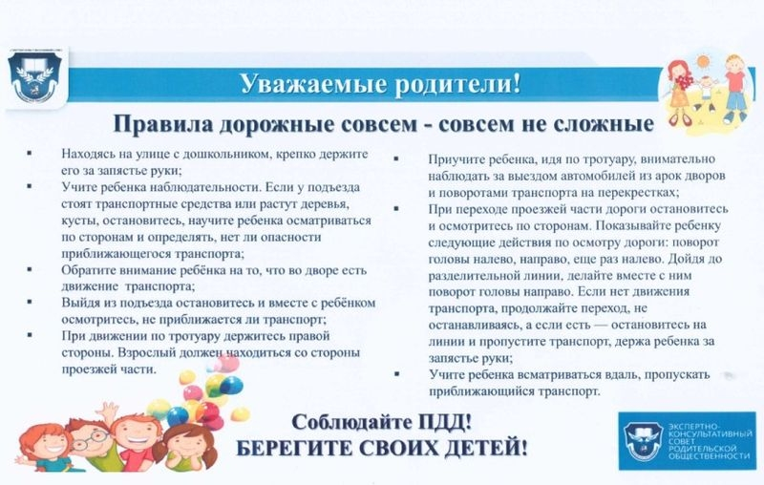

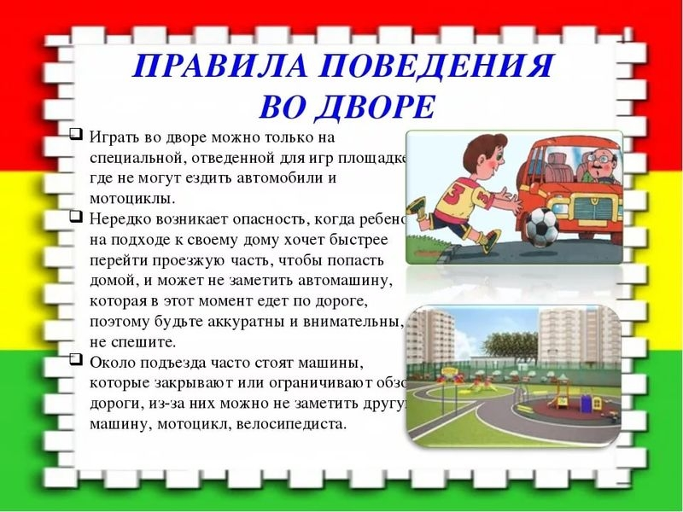
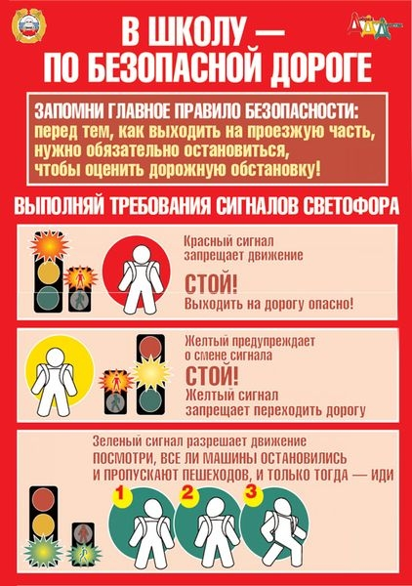
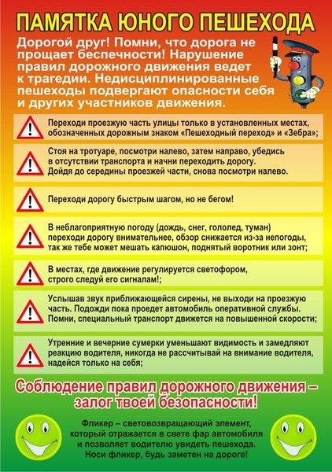

Сотрудники Госавтоинспекции обращаются к родителям юных велосипедистов
Уважаемые родители, пока есть время для подготовки к выходу из режима самоизоляции, необходимо напоминать детям о правилах безопасного поведения на дрогах нашего мегаполиса и при каждой возможности прививать важные основы Правил дорожного движения, которые станут залогом безопасности на долгие годы.
Прежде чем купить своему ребенку велосипед, воспитайте в нем дисциплинированного участника дорожного движения.
Помните, что ездить по дорогам на велосипеде разрешается с 14 лет.
Несмотря на то, что законодательством Российской Федерации разрешено движение по дорогам на велосипедах с 14 лет, подумайте о том, а готов ли Ваш ребенок в силу его возрастных и психофизических особенностей ориентироваться на дорогах с интенсивным движением, анализировать дорожную обстановку, быстро и грамотно принимать решения при возникновении аварийных ситуаций, строго следовать правилам дорожного движения? На любое изменение дорожной обстановки при отсутствии опыта и навыков вождения ребенок может растеряться. Задумайтесь об этом.
Разберите с ребенком какие могут подстерегать его опасности:
1. Опасная привычка. «Любимая» опасная привычка велосипедистов — начинать движение, не осмотревшись по сторонам налево, направо, не оглянувшись назад.
2. На пустынных улицах велосипедисты обычно катаются по проезжей части или, находясь недалеко от дороги, например, катаясь наперегонки, часто, не приостановившись и не оглядевшись, выезжают с ходу на проезжую часть или пересекают ее.
3. Нерегулируемый перекресток. При движении по улицам с неинтенсивным движением («пустынным») велосипедисты часто пытаются проехать через нерегулируемый перекресток, не снижая скорости, особенно под уклон. При этом из-за домов, деревьев и других помех обзору они могут не заметить на пересекаемой дороге приближающийся к перекрестку транспорт. Общее правило безопасного вождения для велосипедистов такое: при приближении к перекрестку или пешеходному переходу скорость необходимо снижать всегда.
4. Конечно, двор дома — это место, где «хозяевами» являются пешеходы и велосипедисты, а водитель машины, оказавшийся во дворе, находится «на чужой территории». Однако в тесных дворах, где приходиться проезжать на велосипеде близко к движущейся машине, лучше этого не делать: водитель может не заметить велосипедиста и совершить наезд. Лучше сойти с велосипеда и вести его за руль, пока автомобиль близко.
5. Велосипедиста часто не замечают. Внимание водителей на проезжей части всегда настроено на размеры автомобиля, и они легко могут упустить в своем наблюдении за дорожной обстановкой такой «малогабаритный объект», как велосипед.
Поэтому велосипедисту стоит ездить, помня в любой ситуации о том, что он может быть не замечен водителем. И вести себя очень осторожно!
Особенно часто водители не замечают велосипедиста в сумерки, в темное время суток, на плохо освещенных улицах и при неудовлетворительной светоотражающей экипировке велосипедиста. Кроме того, водитель не замечает велосипедиста, когда тот находится близко позади — слева или справа, или прямо позади автомобиля, в «мертвой», не просматриваемой водителем зоне.
Изучайте и строго выполняйте Правила дорожного движения!
От Вашей дисциплины зависит Ваша безопасность и безопасность Ваших детей.

Сотрудники Госавтоинспекции напоминают юным пешеходам и их родителям об опасных участках на дворовой территории.
Уважаемые родители, к сожалению мы, взрослые, часто забываем о необходимости соблюдения правил безопасного поведения во дворах. Уверены ли Вы, что ваши дети находятся в безопасности? Что может случиться с ребёнком возле подъезда или на дворовой территории? Важно соблюдать дорожные правила не только на улицах города, но и во дворе, где уже давно не безопасно.
Опасности на дворовой территории:
▪ Большое количество припаркованных автомобилей
▪ Деревья, кустарники, гаражи
▪ Арки и выезды из дворов
▪ Не соблюдение скоростного режима водителями
▪ Выезд автомобиля из гаража или с места стоянки задним ходом
▪ Откат автомобиля на спуске
Причины ДТП с участием детей на дворовой территории
▪ Неожиданный выход на проезжую часть из-за автомобилей, растительности, строений или сооружений
▪ Несовершеннолетние не осознают всей опасности, находясь во дворе жилых домов
▪ Игры вблизи или на проезжей части
▪ Рост детей (невысокие)
▪ Неосторожная езда на велосипедах, самокатах, роликовых коньках по дворовым проездам
▪ Нахождение детей различных возрастов во дворовой территории без присмотра взрослых
▪ Движение автомобиля задним ходом
Родители, помните, что у детей неустойчивое внимание, они недостаточно знают об источниках опасности, переоценивают свои возможности, поле зрения у детей на 30% меньше чем у взрослых. На детей большое влияние оказывают эмоции (радость, удивление, интерес). Некоторые дети, в силу своего воспитания, вырываются из рук взрослого, выбегают из подъезда, арки, из-за гаража или стоящей машины - без оглядки. Ребенок уверен в том, что машина может остановиться мгновенно.
Правила поведения на дворовых территориях:
Перед прогулкой необходимо рассказать и показать ребёнку самые опасные места во дворе. Разработать безопасный маршрут для ребёнка «дом-сад/школа» и «сад/школа – дом». Объяснить, показать и рассказать об опасных и безопасных местах во время маршрута «дом- сад/школа», «сад/школа – дом». Обратить внимание ребёнка, на то, что сразу после выхода из подъезда, нужно остановиться и осмотреться по сторонам: нет ли приближающегося транспорта. При выходе из подъезда, необходимо держать ребёнка не за ладонь, а за запястье - таким образом ребенок не сможет от вас убежать. Рассказать и показать ребёнку где можно играть, а где нельзя во дворовой территории. Объяснить ребёнку, что во время игр, нельзя прятаться под грузовыми автомобилями, между легковыми машинами и гаражами.
Если во время игр укатились мяч, самокат, игрушки или другие предметы ребенка на проезжую часть - нельзя бежать за ними! Это опасно для жизни и здоровья! Необходимо обратиться за помощью к сопровождающему ребенка взрослому человеку. Вещь (игрушка, мяч, самокат, телефон и т.д.) можно приобрести новую или починить, а жизнь нам дана всего один раз, поэтому ее нужно беречь!

Сотрудники Госавтоинспекции напоминают юным пассажирам и их родителям о безопасном передвижении на транспорте.
Безопасность детей на дорогах не должна оставлять равнодушными участников дорожного движения, за случаями детского травматизма на дорогах всегда стоит безучастность взрослых к сохранению жизни и здоровья несовершеннолетних.
Госавтоинспекция обращает внимание водителей на необходимость пересмотреть свою манеру вождения автомобиля, быть предельно внимательными и осторожными на дороге, особенно если в салоне находится ребенок-пассажир. Кроме того, обязательным является использование детского удерживающего устройства или ремней безопасности при перевозке ребенка в салоне автомобиля.
Основные нарушения, которые приводят к тяжелым последствиям при ДТП с участием детей-пассажиров:
▪ Непристегнутый ремень безопасности
▪ Неиспользование специальных детских удерживающих устройств во время движения
▪ Нарушение правил поведения на общественном транспорте
▪ Нарушения иных пунктов ПДД РФ
Использование детских кресел и ремней безопасности
Пункт 22.9 ПДД РФ гласит, что перевозка детей в возрасте младше 7 лет в легковом автомобиле и кабине грузового автомобиля, конструкцией которых предусмотрены ремни безопасности либо ремни безопасности и детская удерживающая система ISOFIX*, должна осуществляться с использованием детских удерживающих систем (устройств), соответствующих весу и росту ребенка.
* Наименование детской удерживающей системы ISOFIX приведено в соответствии с Техническим регламентом Таможенного союза ТР РС 018/2011 "О безопасности колесных транспортных средств".
Перевозка детей в возрасте от 7 до 11 лет (включительно) в легковом автомобиле и кабине грузового автомобиля, конструкцией которых предусмотрены ремни безопасности либо ремни безопасности и детская удерживающая система ISOFIX, должна осуществляться с использованием детских удерживающих систем (устройств), соответствующих весу и росту ребенка, или с использованием ремней безопасности, а на переднем сиденье легкового автомобиля - только с использованием детских удерживающих систем (устройств), соответствующих весу и росту ребенка.
Установка в легковом автомобиле и кабине грузового автомобиля детских удерживающих систем (устройств) и размещение в них детей должны осуществляться в соответствии с руководством по эксплуатации указанных систем (устройств).
Запрещается перевозить детей в возрасте младше 12 лет на заднем сиденье мотоцикла.
Штраф за неправильную перевозку ребенка в автомобиле
Штраф за неправильную перевозку детей предусмотрен частью 3 статьи 12.23 КоАП:
Нарушение требований к перевозке детей, установленных Правилами дорожного движения, -
влечет наложение административного штрафа на водителя в размере трех тысяч рублей; на должностных лиц - двадцати пяти тысяч рублей; на юридических лиц - ста тысяч рублей.
Таким образом, для водителя штраф за отсутствие детского удерживающего устройства составит 3 000 рублей.
Правила поведения на общественном транспорте
Если в автобусе, троллейбусе или трамвае предусмотрена только перевозка пассажиров сидя, то они должны быть оборудованы ремнями безопасности. Если в автобусе есть ремни, то ими должны быть пристегнуты все пассажиры, в том числе и дети. Соответственно каждому ребенку нужно отдельное место с ремнем. Если же в общественном транспорте можно передвигаться стоя, то во время движения, в целях безопасности необходимо держаться за поручни.
В местах остановок маршрутных транспортных средств, не оборудованных приподнятыми посадочными площадками, разрешается выходить на проезжую часть для посадки в транспортное средство лишь после его остановки. После высадки необходимо, не задерживаясь, освободить проезжую часть. Также необходимо производить посадку внутрь только после полной остановки ТС, то же правило распространяется и на высадку пассажиров. Следует отдельно заметить, что категорически запрещено отвлекать водителя общественного транспорта от управления, иначе это может повлечь печальные последствия.
В заключение хочется напомнить, что практически все ДТП происходят не по вине ребенка и он становится заложником ситуации и никак не может повлиять на исход ДТП, поэтому мы взрослые должны помнить об этом и соблюдать ПДД РФ.
ОГИБДД УВД по ТиНАО

Сотрудники Госавтоинспекции сообщают юным пешеходам и их родителям о безопасном передвижении на улицах города.
Пешеход, знай место! Где правильно переходить дорогу, разумеется. То же самое касается и автовладельцев. Покинув свое водительское место, они также становятся пешеходами.
Существует много мест, где можно переходить дорогу. Но обо всем по порядку:
- 1. Пешеходный переход.
- 2. Перекресток - при отсутствии пешеходного перехода.
- 3. Нет ни перехода, ни перекрестка.
1. Пешеходный переход
Бывают регулируемые и нерегулируемые пешеходные переходы.
Регулируемый переход можно узнать по наличию специального пешеходного светофора. Все прекрасно знают, как он выглядит. Переходить такой переход надо только на зеленый сигнал. Не на красный, не когда машин нет, не когда Вы торопитесь. Только на зеленый! Лучше несколько секунд подождать, чем быть сбитым неожиданно выехавшей машиной.
На нерегулируемом переходе светофора нет. Пункт 4.5 правил дорожного движения гласит:
4.5. На нерегулируемых пешеходных переходах пешеходы могут выходить на проезжую часть (трамвайные пути) после того, как оценят расстояние до приближающихся транспортных средств, их скорость и убедятся, что переход будет для них безопасен.
Обратите внимание на то, как переходить улицу. Не надо выскакивать на дорогу, считая, что Вам все должны тут же уступить.
Бывает, что движение регулирует регулировщик. Не надо выходить на дорогу до тех пор, пока регулировщик не подаст Вам специальный сигнал.
Существуют еще надземные и подземные переходы. Но в них ДТП случаются крайне редко, переходить их все умеют. Главное, при наличии такого перехода нужно воспользоваться именно им, а не выбегать на дорогу.
Прежде чем перейти дорогу по «зебре» необходимо:
- Убедиться в своей безопасности!
- Не выскакивать на дорогу.
- Посмотреть налево, затем направо и еще раз налево.
- Если транспортных средств нет-то смело переходим, а если транспортные средства еще осуществляют движение-то ждем когда водитель Вас заметит, ждем полной остановки транспортных средств и начинаем переход.
- Дойдя до середины дороги смотрим направо, а затем налево и еще раз направо.
- Убедившись в своей безопасности-продолжаем свое движение по пешеходному переходу.
Запомните! Никогда не переходите дорогу наискосок, при таком маневре Ваш путь увеличивается.
2. Перекресток - при отсутствии пешеходного перехода
Пешеходного перехода на дороге может и не быть. Не беда. Вам поможет пункт 4.3 правил дорожного движения:
4.3. Пешеходы должны переходить дорогу по пешеходным переходам, в том числе по подземным и надземным, а при их отсутствии - на перекрестках по линии тротуаров или обочин.
На регулируемом перекрестке допускается переходить проезжую часть между противоположными углами перекрестка (по диагонали) только при наличии разметки 1.14.1 или 1.14.2, обозначающей такой пешеходный переход.
3. Нет ни перехода, ни перекрестка
Может так случиться, что на дороге нет ни перехода, ни перекрестка. Бывают и такие места. Вам опять поможет пункт 4.3:
При отсутствии в зоне видимости перехода или перекрестка разрешается переходить дорогу под прямым углом к краю проезжей части на участках без разделительной полосы и ограждений там, где она хорошо просматривается в обе стороны.
Если на дороге нет ни разделительной полосы, ни ограждения, то ее можно перейти. Однако при этом следует уступить дорогу автомобилям, т.е. дождаться, когда все машины проедут.
Также следует помнить, что пункт 4.6. ПДД РФ гласит, что выйдя на проезжую часть (трамвайные пути), пешеходы не должны задерживаться или останавливаться, если это не связано с обеспечением безопасности движения. Пешеходы, не успевшие закончить переход, должны остановиться на островке безопасности или на линии, разделяющей транспортные потоки противоположных направлений. Продолжать переход можно лишь убедившись в безопасности дальнейшего движения и с учетом сигнала светофора (регулировщика).
Транспортные средства оперативных служб
4.7. При приближении транспортных средств с включенным проблесковым маячком синего цвета (синего и красного цветов) и специальным звуковым сигналом пешеходы обязаны воздержаться от перехода дороги, а пешеходы, находящиеся на проезжей части (трамвайных путях), должны незамедлительно освободить проезжую часть (трамвайные пути).
Штрафы за переход в неположенном месте
Нарушение ПДД (переход дороги в неположенном месте или на красный) – 500 рублей.
Нарушение ПДД пешеходом, повлекшее создание помех в движении ТС, – 1 000 рублей.
Нарушение ПДД пешеходом, повлекшее по неосторожности причинение легкого или средней тяжести вреда здоровью потерпевшего, – 1 000 - 1 500 рублей.
Кроме того, согласно статье 268 уголовного кодекса:
1. Нарушение пассажиром, пешеходом или другим участником движения (кроме лиц, указанных в статьях 263 и 264 УК РФ) правил безопасности движения или эксплуатации транспортных средств, если это деяние повлекло по неосторожности причинение тяжкого вреда здоровью человека, -
наказывается ограничением свободы на срок до трех лет, либо принудительными работами на срок до двух лет, либо арестом на срок до четырех месяцев, либо лишением свободы на срок до двух лет.
2. То же деяние, повлекшее по неосторожности смерть человека, -
наказывается ограничением свободы на срок до четырех лет, либо принудительными работами на срок до четырех лет, либо лишением свободы на тот же срок.
3. Деяние, предусмотренное частью первой настоящей статьи, повлекшее по неосторожности смерть двух или более лиц, -
наказывается принудительными работами на срок до пяти лет либо лишением свободы на срок до семи лет.
Например, пешеход переходит дорогу в неположенном месте. Перед ним резко останавливается легковая машина, в которую сзади врезается грузовик. Водитель легковушки погибает, а пешехода сажают в тюрьму за грубое нарушение ПДД.
Будьте бдительны! Не нарушайте правил дорожного движения!
Сотрудники Госавтоинспекции сообщают юным пешеходам и их родителям о безопасном передвижении на улицах города.
Сотрудники ГИБДД напоминают, что каждый участник дорожного движения в той или иной мере является пешеходом. И даже самые закоренелые водители, которые день и ночь проводят за рулем, все же иногда покидают уютные транспортные средства и становятся пешеходами. А значит, правила для пешеходов необходимо знать абсолютно всем.
Кто такой пешеход в соответствии с ПДД?
Прежде чем переходить к рассмотрению ПДД для пешеходов, нужно понять, кто является пешеходом с точки зрения правил. Согласно пункту 1.2 правил дорожного движения:
"Пешеход" - лицо, находящееся вне транспортного средства на дороге либо на пешеходной или велопешеходной дорожке и не производящее на них работу. К пешеходам приравниваются лица, передвигающиеся в инвалидных колясках, ведущие велосипед, мопед, мотоцикл, везущие санки, тележку, детскую или инвалидную коляску, а также использующие для передвижения роликовые коньки, самокаты и иные аналогичные средства.
В качестве пешехода может выступать:
- Человек вне транспортного средства.
- Велосипедист, мопедист, мотоциклист.
- Человек на роликовых коньках, самокате, скейтборде.
1. Следует обратить внимание на тот факт, что велосипедист, мопедист, мотоциклист могут выступать как в роли пешеходов, так и в роли водителей транспортных средств.
Например, если Вы сели на велосипед, то Вы - водитель, если слезли с велосипеда - пешеход. Это позволяет использовать правила дорожного движения в собственных интересах.
Если Вы хотите воспользоваться пешеходным переходом, то следует спешиться. Если Вы хотите продолжить движение по проезжей части, то сядьте на велосипед.
2. Лица, передвигающиеся на роликовых коньках, самокатах, скейтбордах в любом случае являются пешеходами.
3. Дорожные рабочие пешеходами не являются и правила для пешеходов соблюдать не обязаны. Однако если рабочий не выполняет работу на проезжей части, то он автоматически становится пешеходом.

Расположение пешеходов на дороге
Теперь обсудим правила, связанные с движением пешеходов по дороге:
Пункт 4.1. ПДД РФ гласит, что пешеходы должны двигаться по тротуарам, пешеходным дорожкам, велопешеходным дорожкам, а при их отсутствии - по обочинам.
При отсутствии тротуаров, пешеходных дорожек, велопешеходных дорожек или обочин, а также в случае невозможности двигаться по ним пешеходы могут двигаться по велосипедной дорожке или идти в один ряд по краю проезжей части (на дорогах с разделительной полосой - по внешнему краю проезжей части).
Итак, пешеход должен выбрать для движения (в порядке убывания):
- Тротуар, пешеходную дорожку, велопешеходную дорожку.
- Обочину.
- Велосипедную дорожку или край проезжей части.
Пешеходы на инвалидных колясках и переносящие грузы
Пешеходы, перевозящие или переносящие громоздкие предметы, а также лица, передвигающиеся в инвалидных колясках, могут двигаться по краю проезжей части, если их движение по тротуарам или обочинам создает помехи для других пешеходов.
Обратите внимание, правила разрешают особый режим движения для лиц, переносящих громоздкие вещи, а также находящихся в инвалидных колясках.
Они могут по собственной инициативе вместо движения по тротуару выбрать проезжую часть.
Тем не менее, это право, а не обязанность. Т.е. даже если громоздкий предмет создает помехи другим пешеходам, выходить с ним на проезжую часть Вы не обязаны.
Направление движения пешехода на проезжей части
При движении по краю проезжей части пешеходы должны идти навстречу движению транспортных средств. Лица, передвигающиеся в инвалидных колясках, ведущие мотоцикл, мопед, велосипед, в этих случаях должны следовать по ходу движения транспортных средств.
Обратите внимание, пешеходы должны идти навстречу транспортным средствам, т.е. по встречной полосе (по левой части проезжей части). Однако пешеходы, ведущие велосипед, мопед, мотоцикл или передвигающиеся в инвалидных колясках должны следовать по попутной полосе (по правому краю проезжей части).
Особенности движения в темное время суток
При переходе дороги и движении по обочинам или краю проезжей части в темное время суток или в условиях недостаточной видимости пешеходам рекомендуется, а вне населенных пунктов пешеходы обязаны иметь при себе предметы со световозвращающими элементами и обеспечивать видимость этих предметов водителями транспортных средств.
Рассмотрим понятия темное время суток и недостаточная видимость:
"Темное время суток" - промежуток времени от конца вечерних сумерек до начала утренних сумерек.
"Недостаточная видимость" - видимость дороги менее 300 м в условиях тумана, дождя, снегопада и тому подобного, а также в сумерки.
Если Вы вынуждены переходить дорогу, идти по обочине или проезжей части вне населенного пункта в плохую погоду или ночью, то правила обязывают Вас воспользоваться световозвращающими предметами. В населенных пунктах правила рекомендуют использовать светоотражатели, т.е. носить их не обязательно, но желательно.
Например, можно надеть специальный желтый жилет, который обычно используют дорожные рабочие. Такие жилеты продаются в магазинах спецодежды и стоят в пределах 100 - 200 рублей.
Следует помнить, что за отсутствие светоотражателей вне населенных пунктов на пешехода может быть наложен штраф ГИБДД. В населенных пунктах правила лишь рекомендуют иметь световозвращатели и никаких наказаний за их отсутствие не предусмотрено.
Тем не менее светоотражатели позволяют водителю вовремя заметить пешехода и снизить скорость, поэтому сотрудники ГИБДД рекомендуют пешеходам постоянно их использовать. В противном случае они рискуют своей жизнью и здоровьем.
Движение организованных пеших колонн
4.2. Движение организованных пеших колонн по проезжей части разрешается только по направлению движения транспортных средств по правой стороне не более чем по четыре человека в ряд. Спереди и сзади колонны с левой стороны должны находиться сопровождающие с красными флажками, а в темное время суток и в условиях недостаточной видимости - с включенными фонарями: спереди - белого цвета, сзади - красного.
Группы детей разрешается водить только по тротуарам и пешеходным дорожкам, а при их отсутствии - и по обочинам, но лишь в светлое время суток и только в сопровождении взрослых.
Штрафы ГИБДД для пешеходов
Предлагается рассмотреть штрафы, которые предусматривает кодекс об административных правонарушениях для пешеходов:

Статья КоАП | Нарушение | Наказание
12.29 ч.1 | Нарушение ПДД пешеходом | Предупреждение или 500 рублей
12.30 ч.1 | Нарушение ПДД, создающее помехи транспортным средствам | 1 000 рублей
12.30 ч.2 | Нарушение ПДД, повлекшее причинение легкого или средней тяжести вреда здоровью | 1 000 - 1 500 рублей
По сравнению со штрафами для водителей размер административного наказания для пешеходов невелик. Однако не стоит забывать, что за нарушение ПДД пешеход может поплатиться собственной жизнью. Поэтому не следует нарушать правила при движении по дорогам.
Посадка и высадка пешеходов из общественного транспорта
4.8. Ожидать маршрутное транспортное средство и такси разрешается только на приподнятых над проезжей частью посадочных площадках, а при их отсутствии - на тротуаре или обочине. В местах остановок маршрутных транспортных средств, не оборудованных приподнятыми посадочными площадками, разрешается выходить на проезжую часть для посадки в транспортное средство лишь после его остановки. После высадки необходимо, не задерживаясь, освободить проезжую часть.
При движении через проезжую часть к месту остановки маршрутного транспортного средства или от него пешеходы должны руководствоваться требованиями пунктов 4.4 - 4.7 Правил.
Как уступить дорогу пешеходу по ПДД
Пункт 14.1. ПДД РФ гласит, что водитель транспортного средства, приближающегося к нерегулируемому пешеходному переходу, обязан уступить дорогу пешеходам, переходящим дорогу или вступившим на проезжую часть (трамвайные пути) для осуществления перехода.
Смысл данного пункта заключается в том, что пешеходу, который вышел на проезжую часть на нерегулируемом пешеходном переходе, должны уступить дорогу автомобили, движущиеся по всем полосам. При этом автомобили должны снизить скорость или остановится, чтобы пешеход не изменил направление движения или скорость.
14.3. На регулируемых пешеходных переходах при включении разрешающего сигнала светофора водитель должен дать возможность пешеходам закончить переход проезжей части (трамвайных путей) данного направления.
В случае регулируемого перехода ситуация немного иная, поскольку светофор принуждает водителя остановиться. И даже в этом случае зеленый сигнал не означает, что нужно до упора давить на педаль газа. На регулируемых переходах даже самые нерасторопные пешеходы должны иметь возможность дойти хотя бы до середины дороги, где и будут благополучно дожидаться очередного разрешающего сигнала.
Слепые пешеходы
Также предлагается рассмотреть правила, относящиеся к слепым пешеходам. Именно они самые простые:
14.5. Во всех случаях, в том числе и вне пешеходных переходов, водитель обязан пропустить слепых пешеходов, подающих сигнал белой тростью.
Уважаемые участники дорожного движения, будьте внимательны на дороге!

